破晓角色模型外包规范

面数要求
物件类型 | 三角面最低数量 | 三角面最大数量
头 | 3.5k | 4k | 主角
头发 | 2k | 2.5k | 主角
身体 | 8k | 15k | 主角
武器 | 2k | 2.5k
整体 | 12k | 15k | 主要NPC
整体 | 8k | 10k | 次要NPC
整体 | 4k | 6k | 普通NPC
整体 | 4k | 6k | 小怪
整体 | 12k | 15k | 精英
整体 | 20k | 30k | Boss
贴图要求
【高模烘焙制作2048.2048的 例如 法线 ID AO等 在SP导出时候导出1024或者512】
类型 |  | 贴图最大尺寸 | 重要性（NPC，小怪，主角，Boss）
头 |  | 1024 | 主角
身体 |  | 1024 | 主角
武器 |  | 512 | 主角
整体 |  | 1024 | 主要NPC
整体 |  | 1024 | 次要NPC
整体 |  | 512 | 普通NPC
整体 |  | 512 | 小怪
整体 |  | 1024 | 精英
整体 |  | 1024 | Boss

武器：颜色贴图 法线贴图 高光贴图 尺寸为512
【制作烘焙时候制作1024的 例如法线 ID AO等 在SP导出时候导出512】

制作注意事项 和 提交规范
1 最终提交软件版本要求 MAX2014 ZBrush 2019 Substance Painter2019.2.0
2 提交文件内包含MAX文件 颜色贴图 高光贴图 和法线贴图 ID图 还有PSD文件如图
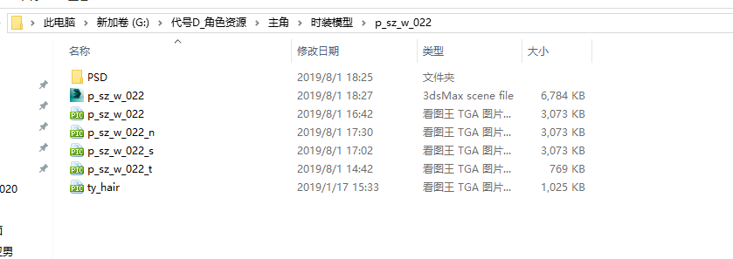
3 PSD文件内包括 ZB文件 SP文件【一定要做ID图】 和烘焙法线时候的烘焙文件【max或者MAYA文件】 MD源文件
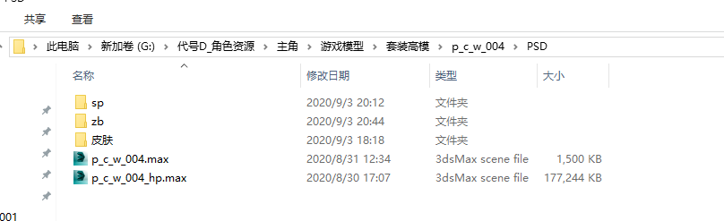

4 SP文件制作分好图层 方便修改 中文命名 删除没有的图层 尽量说明每层的意思
金属度不要出现灰色 非金属类的 尽量不要给金属度 做好材质区分清楚
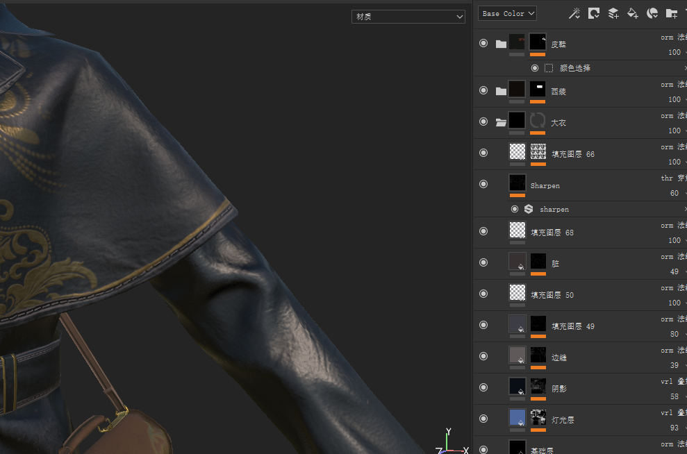

5模型制作完匹配好骨骼 内层外层布线统一 布线均匀 布褶需求合理
6 提取顺序 1 中模 2 高模提交 3 低模拓布UV分配【小手臂和手 装备精度要高一些 占右下角四份之一】 4贴图提交 5最后整理文件
7 毛发制作用插片 【毛发包括头发 睫毛 胡须 】
提交模型检查规范
1.文件外命名
2.材质球命名(两个）
3.max物品命名
4.设置ID为1
5.清理多于材质球
6.硬边光滑组烘焙提交跟烘焙一致
7.清理多于4边的面
8.光滑组4个内
9.H多于物体清干净
10.检查法线
11.物体归零
12.shift+t-set path 指定贴图路径
13.单位尺寸
14.环境光左黑右白
15.贴图要tga
16.颜色贴图后缀d混合图后缀m 法线后缀n
17 文件放原画

